Программы для установки:

Pdf 24 creator – средство для работы и просмотра pdf файлов

Ссылка на скачивание - <https://tools.pdf24.org/ru/creator>

1. Скачиваем exe файл с сайта
2. Проверяем список ключей для их установки командой «/?» в командной строке

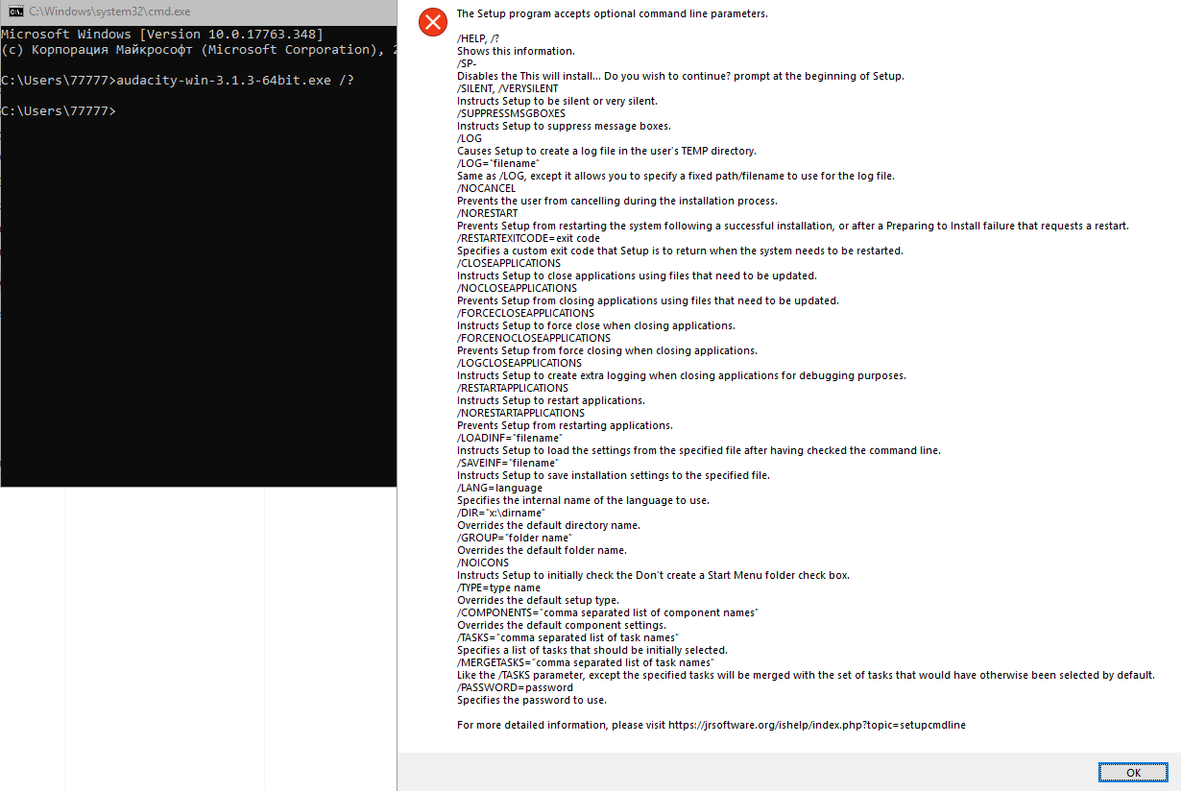

1. использовать ключи:

/verysilent - скрывает диалоговое окно инсталлятора.

/lang – устанавливает язык программы.

/dir – устанавливает директорию установки программы, при необходимости создает папку.

1. В папке с exe файлом создадим файл с разрешением but пишем нужные нам команды

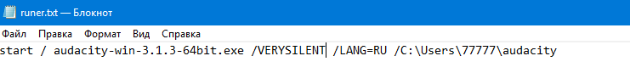

1. Запускаем bat файл. Готово